
Verkeersbesluit - opheffen eenzijdige geslotenverklaringen en instellen eenrichtingsverkeer Brummelhof - Gemeente Apeldoorn
Nr. 2014 - 024971
Burgemeester en wethouders van Apeldoorn;
gelet op het bepaalde in de Wegenverkeerswet 1994 (hierna: WVW 1994), het Reglement Verkeersregels en Verkeerstekens 1990 (hierna: RVV 1990) en het Besluit Administratieve Bepalingen inzake het Wegverkeer (hierna: BABW).

Overwegende:
dat de 1e Johannastraat, 2e Johannastraat, Roerdompweg, Fuutweg, Havikstraat Oranjestraat en de Oranjedwarsstraat gelegen zijn binnen de bebouwde kom van Apeldoorn;
dat de 1e Johannastraat, 2e Johannastraat, Roerdompweg, Fuutweg, Havikstraat, Oranjestraat en de Oranjedwarsstraat wegen zijn als bedoeld in artikel 18, lid 1 onder d van de WVW 1994;
dat gelet op dit artikel het college van burgemeester en wethouders van Apeldoorn bevoegd is tot het nemen van verkeersbesluiten voor de genoemde wegen;
dat de bevoegdheid voor het nemen van verkeersbesluiten door het college van burgemeester en wethouders van Apeldoorn in het mandaat- en volmachtregister van de eenheid Beheer & Onderhoud d.d. 1 december 2013 gemandateerd is aan de teammanager Tactisch Beheer;
dat de wegencategorisering van de gemeente Apeldoorn is vastgesteld in de Verkeersvisie 2010 – 2020 van de gemeente Apeldoorn;
dat de bovengenoemde wegen volgens het verkeersbeleid van Apeldoorn zijn gelegen in een verblijfsgebied;
dat binnen het verblijfsgebied de verblijfsfunctie centraal staat en de verkeersfunctie ondergeschikt is;
dat rijrichtingen op bovengenoemde wegen oorspronkelijk zijn geregeld met behulp van eenzijdige geslotenverklaringen;
dat het conform het CROW (landelijk kennisplatform voor infrastructuur, verkeer, vervoer en openbare ruimte) geen aanbeveling verdient het bord C12 van bijlage 1 van het RVV 1990 te gebruiken voor de regeling van éénrichtingsverkeer maar de borden C2 en C3 van bijlage 1 van het RVV 1990;
dat de geslotenverklaringen momenteel regelmatig worden genegeerd door weggebruikers, wat leidt tot veel onduidelijkheid;
dat tegen de eenzijdige geslotenverklaringen die aan één begin van de weg worden geplaatst, slechts kan worden opgetreden tegen bestuurders die de betrokken weg aan die zijde inrijden of ingaan;
dat de handhaving op deze borden hierdoor bemoeilijkt wordt en dat politie in het verleden heeft verzocht de situatie te wijzigen tot een handhaafbare situatie;
dat geslotenverklaringen met de huidige verkeerswetgeving niet meer eenzijdig worden toegepast;
dat het tweezijdig toepassen van de geslotenverklaringen niet het beoogde doel bereikt;
dat het vanwege bovenstaande redenering gewenst is om de borden model C12 van bijlage 1 van het RVV 1990 binnen de wijk Brummelhof te verwijderen;
dat het verwijderen van geslotenverklaringen gevolgen heeft voor de rijrichtingen van de wijk Brummelhof;
dat op de 2e Johannastraat een supermarkt is gevestigd die regelmatig bevoorraad wordt via de route 1e Wormenseweg – 2e Johannastraat;
dat het vanwege de weginrichting van de omliggende wegen ongewenst is dat vrachtverkeer zijn weg verder vervolgt door de wijk langs de Fuutweg of via het vervolg van de 2e Johannastraat;
dat dit kan worden voorkomen door geslotenverklaringen in te stellen voor vrachtverkeer op de 2e Johannastraat tussen de Havikstraat en de Fuutweg;
dat het ongewenst is dat vrachtverkeer zich vast rijdt bij het naderen van een geslotenverklaring;
dat het daarom wenselijk is om een aantal vooraankondigingen aan te brengen ter hoogte van de 2e Johannastraat en de Fuutweg;

dat aan de Roerdompweg een basisschool is gevestigd waarbij er in combinatie met geparkeerde auto’s op de Roerdompweg beperkt zicht en beperkte verkeersruimte aanwezig is;
dat het omwille van de veiligheid van schoolgaande kinderen gewenst is dat op de Roerdompweg en de 2e Johannastraat eenrichtingsverkeer (met uitzondering van fietsers) van kracht is;
dat er een enquête is uitgezet waarin bewoners van de wijk in de gelegenheid zijn gesteld om hun voorkeur uit te spreken over de ontsluitingsstructuur in de wijk Brummelhof;
dat uit de enquête duidelijk is geworden dat het grootste deel van de bewoners voorkeur heeft voor een variant waar sprake is van gecombineerd eenrichtingsverkeer met wegen waarin verkeer is opengesteld in twee richtingen;
dat binnen deze variant zowel verkeersveiligheid als de vrijheid van verkeer centraal staan;
dat op de Oranjestraat (tussen Oranjedwarsstraat en Havikstraat, de Oranjestraat (tussen Havikstraat en 1e Wormenseweg, de Oranjedwarsstraat (tussen de Arnhemseweg en de Oranjestraat, de 1e Johannastraat (tussen 1e Wormenseweg en Havikstraat), de 2e Johannastraat (tussen de Adelaarslaan en de Havikstraat), de Havikstraat (tussen de 2e Johannastraat en de 1e Johannastraat), de Roerdompweg (tussen de 2e Johannastraat en de Meerkoetweg) de verkeersruimte beperkt is en de uitwijkmogelijkheden voor tegemoetkomend verkeer minimaal zijn;
dat het om deze reden gewenst is om op bovengenoemde wegen eenrichtingsverkeer in te stellen met uitzondering van fietsers;
dat op de overige weggedeeltes voldoende verkeersruimte aanwezig is om tegemoetkomend verkeer tijdig op te merken en zonodig uit te wijken;
dat het om deze reden goed mogelijk is op deze overige weggedeeltes verkeer in twee richtingen open te stellen;
dat de vrijheid in routekeuze hiermee zoveel mogelijk gewaarborgd blijft op deze wegen;
dat om de wijkontsluitingswegen te bereiken er hierdoor geen onnodige omrijdbewegingen plaatsvinden binnen de wijk;
dat het om deze reden wenselijk is om geen eenrichtingsverkeer in te stellen, maar de wegen opengesteld te houden voor verkeer in twee richtingen op de Fuutweg, de 1e Johannastraat tussen de Adelaarslaan en de Havikstraat, op de Havikstraat tussen de Oranjestraat en de 1e Johannastraat, op de Oranjestraat tussen de Adelaarslaan en de Havikstraat;
dat bij het regelen van de rijrichtingen in de wijk Brummelhof volgens bovengenoemde beschrijving zowel de woningen, de supermarkt en de basisschool goed bereikbaar blijven;
dat bij deze variant het aantal omrijdbewegingen voor de ontsluiting van de wijk zoveel mogelijk wordt beperkt;
dat de voorgestelde maatregelen passen binnen de verblijfsfunctie van de wegen, zoals deze zijn gecategoriseerd in de Verkeersvisie 2010 – 2020;
dat de hiervoor benoemde verkeersmaatregel gerealiseerd kan worden middels het toepassen van de verkeerstekens conform het RVV 1990;
dat gelet op artikel 12 van het BABW voor het verwijderen van de verkeerstekens C12 van bijlage 1 van het RVV 1990 en het aanbrengen van de verkeerstekens C2, C3, C4 van bijlage 1 van het RVV 1990 (met onderbord “uitgezonderd fietsers”) en C7 van bijlage 1 van het RVV 1990 een verkeersbesluit is vereist;
dat gelet op artikel 2 van de WVW 1994 het verwijderen van de verkeerstekens C12 van bijlage 1 van het RVV 1990 en het aanbrengen van de verkeerstekens C2, C3, C4 van bijlage 1 van het RVV 1990 (met onderbord “uitgezonderd fietsers”) en C7 van bijlage 1 van het RVV 1990 strekt tot het in stand houden van de weg en het waarborgen van de bruikbaarheid ervan;
dat gelet op artikel 24 van het BABW overleg is gevoerd met de gemandateerde van de politie, Eenheid Oost Nederland, district Noord- en Oost Gelderland;
dat de politie een positief advies heeft afgegeven voor het nemen van dit besluit.
Het Besluit:
Het college van burgemeester en wethouders besluit:
De eenzijdige geslotenverklaringen op de hieronder genoemde wegen op te heffen door het verwijderen van de verkeersborden C12 van bijlage 1 van het RVV 1990;
1e Johannastraat;
2e Johannastraat;
Fuutweg;
Roerdompweg;
Havikstraat;
Oranjestraat;
Oranjedwarsstraat.

Op de volgende wegen eenrichtingsverkeer met uitzondering van fietsers van kracht te verklaren door het plaatsen van de borden model C2, C3 en C4 van bijlage 1 van het RVV 1990 en onderbord “uitgezonderd fietsers”;
Oranjestraat (tussen Oranjedwarsstraat en Havikstraat, geldend in de richting 1e Wormenseweg);
Oranjestraat (tussen Havikstraat en 1e Wormenseweg, geldend in de richting 1e Wormenseweg);
Oranjedwarsstraat(tussen de Arnhemseweg en de Oranjestraat, geldend in de richting van de Oranjestraat).
1e Johannastraat (tussen 1e Wormenseweg en Havikstraat, geldend in de richting Havikstraat);
2e Johannastraat (tussen de Adelaarslaan en de Havikstraat, geldend in de richting van de Havikstraat);
Havikstraat (tussen de 2e Johannastraat en de 1e Johannastraat, geldend in de richting 1e Johannastraat);
Roerdompweg (tussen de 2e Johannastraat en de Meerkoetweg, geldend in de richting Meerkoetweg).

De 2e Johannastraat af te sluiten voor vrachtverkeer door het plaatsen van de borden model C7 van bijlage 1 van het RVV 1990 op de 2e Johannastraat ter hoogte van de Havikstraat in noordelijke richting en ter hoogte van de Fuutweg in zuidelijke richting.

Situatieschets:
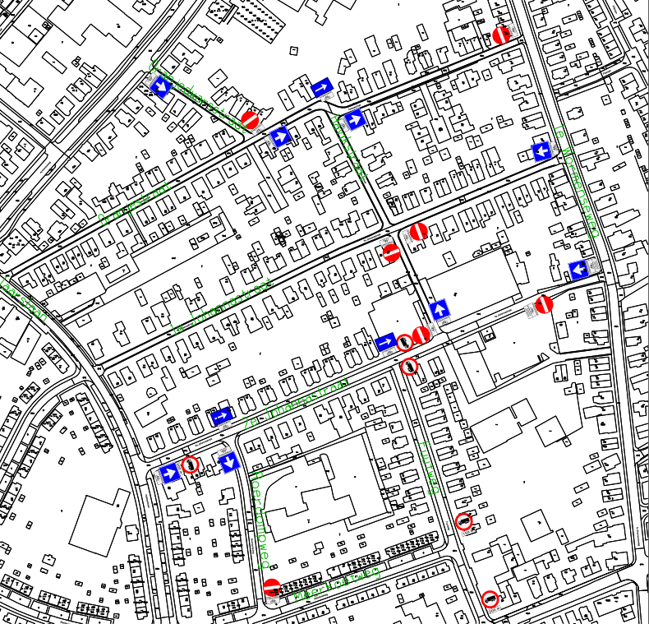
Op grond van de Algemene wet bestuursrecht kunt u bij het college van burgemeester en wethouders van Apeldoorn bezwaar maken tegen dit besluit. U dient uw bezwaarschrift uiterlijk zes weken na de datum van bekendmaking te versturen naar de gemeente Apeldoorn, t.a.v. de eenheid Veiligheid en Recht, Postbus 9033, 7300 ES Apeldoorn. U kunt ook digitaal een bezwaarschrift indienen via het formulier www.apeldoorn.nl (digitaal loket).

Hoogachtend,
namens de burgemeester en wethouders van Apeldoorn,

Adri Dijkhuizen
teammanager

